ACTA DE LA SESIÓN DE TRABAJO DE LA COMISIÓN PERMANENTE DE JUSTICIA Y SEGURIDAD PÚBLICA DEL HONORABLE CONGRESO DEL ESTADO DE YUCATAN, DE FECHA VEINTIDÓS DE MAYO DEL AÑO DOS MIL VEINTICUATRO.- - - - - - - - - - - - - - - - - - - - - - - - -

En la “Sala de Usos Múltiples, Maestra Consuelo Zavala Castillo”, del Recinto del Poder Legislativo del Estado, siendo las nueve horas con treinta y tres minutos del día veintidós de mayo del año dos mil veinticuatro, se reunieron las y los diputados integrantes de la Comisión Permanente de Justicia y Seguridad Pública Gaspar Armando Quintal Parra, Luis René Fernández Vidal, Eduardo Sobrino Sierra, Dafne Celina López Osorio, Jazmín Yaneli Villanueva Moo, Carmen Guadalupe González Martín y Víctor Hugo Lozano Poveda, a efecto de celebrar la sesión de trabajo a que previamente fueron convocados.

La Diputada Dafne Celina López Osorio, Secretaria de la Comisión Permanente de Justicia y Seguridad Pública, pasó lista de asistencia y al haber el cuórum reglamentario, se declaró legalmente constituida la sesión. Se justificó la inasistencia de los diputados Jesús Efrén Pérez Ballote y Rafael Alejandro Echazarreta Torres.

Presidió la Sesión el Diputado Gaspar Armando Quintal Parra, Presidente de la Comisión Permanente de Justicia y Seguridad Pública, quien leyó el orden del día:

I.- Lista de Asistencia.

II.- Declaración de estar legalmente constituida la sesión.

III.- Discusión y en su caso aprobación del acta de la sesión anterior de fecha 2 de mayo de 2024.

IV.- Asuntos en cartera:

a) Presentación, análisis, discusión y en su caso aprobación del Proyecto de Dictamen de la Iniciativa con Proyecto de Decreto, por el que se Modifican Diversas Disposiciones a la Ley de Acceso de las Mujeres a una Vida Libre de Violencia del Estado de Yucatán y al Código Penal del Estado de Yucatán, en Materia de Tentativa de Feminicidio causada por Ácidos o Sustancias Corrosivas, suscrita por las Diputadas y Diputados Integrantes de la Fracción Legislativa del Partido Acción Nacional y la Diputada Alejandra de los Ángeles Novelo Segura;
b) Presentación, análisis, discusión y en su caso aprobación del Proyecto de Dictamen de la Iniciativa para modificar el Código Penal del Estado de Yucatán, en materia de incumplimiento de obligaciones de asistencia familiar, suscrita por el Licenciado Mauricio Vila Dosal y la Abogada María Dolores Fritz Sierra, Gobernador Constitucional y Secretaria General de Gobierno, ambos del Estado de Yucatán, respectivamente,
c) Presentación, análisis, discusión y en su caso aprobación del Proyecto de Dictamen de la Iniciativa con proyecto de decreto por el que se modifica el Código Penal del Estado de Yucatán, en materia de sumisión química, suscrita por el diputado Víctor Hugo Lozano Poveda, y
d) Distribución de la Iniciativa con proyecto de Decreto por el que se reforman diversos artículos del Código de Familia para el Estado de Yucatán en materia de responsabilidad parental, así como se modifica el Código Penal del Estado de Yucatán en materia de feminicidio, suscrita por las Diputadas Alejandra de los Ángeles Novelo Segura y Rubí Argelia Be Chan.

V.- Asuntos Generales.

VI.- Se ordena la redacción del acta respectiva.

VII.- Clausura de la sesión.

Continuando con el orden del día, el Diputado Presidente puso a votación la dispensa de la lectura del acta de la sesión anterior de fecha dos de mayo de 2024, trámite que fue aprobado por unanimidad, por lo que, no habiendo objeción alguna, sometió a votación dicha acta, aprobándose por unanimidad.

Pasando al inciso a), el Diputado Presidente solicitó a la Secretaría General que distribuya el proyecto de dictamen de la Iniciativa con Proyecto de Decreto, por el que se Modifican Diversas Disposiciones a la Ley de Acceso de las Mujeres a una Vida Libre de Violencia del Estado de Yucatán y al Código Penal del Estado de Yucatán, en Materia de Tentativa de Feminicidio causada por Ácidos o Sustancias Corrosivas. Posteriormente, solicitó a la Diputada Secretaria Dafne Celina López que dé lectura al mismo.

No habiendo intervenciones, y luego que las y los diputados consideraron por unanimidad que el proyecto de dictamen estaba suficientemente discutido, el Diputado Presidente lo sometió a votación, aprobándose por unanimidad, por lo que solicitó a la Secretaría General recabar las firmas respectivas y darle el trámite que corresponda.

Siguiendo con el inciso b) de los asuntos en cartera, el Diputado Presidente solicitó a la Secretaría General que distribuya el proyecto de dictamen de la iniciativa para modificar el Código Penal del Estado de Yucatán, en materia de incumplimiento de obligaciones de asistencia familiar. Seguidamente, pidió al Diputado Secretario Eduardo Sobrino Sierra que dé lectura al mismo.

Al no haber intervenciones, y luego que las y los diputados consideraron por unanimidad que el proyecto de dictamen estaba suficientemente discutido, el Diputado Presidente lo sometió a votación, aprobándose por unanimidad, por lo que solicitó a la Secretaría General recabar las firmas respectivas y darle el trámite que corresponda.

Continuando con el inciso c) de los asuntos en cartera, el Diputado Presidente instruyó a la Secretaría General para que distribuya el proyecto de dictamen de la iniciativa con proyecto de decreto por el que se modifica el Código Penal del Estado de Yucatán, en materia de sumisión química. En este sentido, pidió a la Diputada Secretaria Dafne Celina López que dé lectura al mismo.

En el uso de la voz, el Diputado Víctor Hugo Lozano Poveda destacó la importancia de la iniciativa en estudio, la cual señaló que es fruto de varios meses de trabajo en conjunto con la sociedad civil, autoridades de todos los niveles y de legisladores, explicando que, más allá del carácter punitivo que tiene la misma, tiene un mensaje de inhibición hacia las personas que pudieran cometer el ilícito de usar cualquier químico para someter a una persona para sacar provecho. Asimismo, consideró que se deberán realizar esfuerzos en materia de educación y cultura sobre este tema.

Luego que las y los diputados consideraron por unanimidad que el proyecto de dictamen estaba suficientemente discutido, el Diputado Presidente lo sometió a votación, aprobándose por unanimidad, por lo que solicitó a la Secretaría General recabar las firmas respectivas y darle el trámite que corresponda, así como para que distribuya el dictamen recién aprobado a las y los diputados integrantes de esta LXIII Legislatura por medio de sus correos electrónicos institucionales, de conformidad con lo establecido en el artículo 85 del Reglamento de la Ley de Gobierno del Poder Legislativo del Estado de Yucatán.

Pasando al inciso d), el Diputado Presidente solicitó a la Secretaría General que distribuya la iniciativa con proyecto de Decreto por el que se reforman diversos artículos del Código de Familia para el Estado de Yucatán en materia de responsabilidad parental, así como se modifica el Código Penal del Estado de Yucatán en materia de feminicidio, así como una ficha técnica y un cuadro comparativo de la misma. No habiendo intervenciones, solicitó a la Secretaría General que elabore un proyecto de dictamen de la iniciativa en comento, a fin de que sea presentado para su análisis, discusión y votación en una sesión subsecuente.

En otro tema, el Diputado Presidente recordó que el 17 de noviembre del 2023 se publicó en el Diario Oficial del Estado de Yucatán la convocatoria para la designación de un consejero integrante del Consejo de la Judicatura del Poder Judicial del Estado de Yucatán, por lo que instruyó a la Secretaría General para que distribuya la lista de personas propuestas para dicho cargo. Seguidamente, solicitó a la Diputada Secretaria Dafne Celina López que dé lectura a dicha lista, la cual se despliega a continuación:

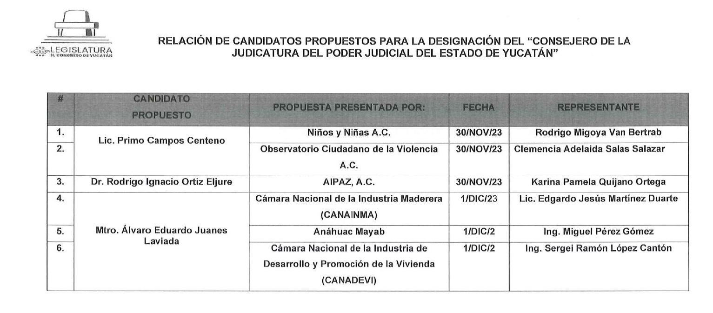
En este sentido, el Diputado Presidente expuso que las personas propuestas deberán comparecer en reunión de trabajo a efectuarse el día martes 28 de mayo del año en curso para que expongan los motivos que tienen para ocupar el citado cargo.

En asuntos generales, ninguna diputada o diputado solicitó el uso de la voz.

No habiendo más asuntos que tratar, el Diputado Presidente instruyó a la Secretaría General para que redacte el acta respectiva, a fin de que sea leída, discutida y en su caso, aprobada en la siguiente sesión. Acto seguido, clausuró formalmente la sesión de trabajo, siendo las nueve horas con cincuenta y ocho minutos del día veintidós de mayo del año dos mil veinticuatro.

DIPUTADAS Y DIPUTADOS ASISTENTES:

PRESIDENTE.  DIP. GASPAR ARMANDO QUINTAL PARRA. | VICEPRESIDENTE.  DIP. LUIS RENÉ FERNÁNDEZ VIDAL.
SECRETARIO.  DIP. EDUARDO SOBRINO SIERRA. | SECRETARIA.  DIP. DAFNE CELINA LÓPEZ OSORIO.
VOCAL.  DIP. JAZMÍN YANELI VILLANUEVA MOO. | VOCAL.  DIP. CARMEN GUADALUPE GONZÁLEZ MARTÍN.
VOCAL.

DIP. VICTOR HUGO LOZANO POVEDA.

